|  |  |  |  |  |  |
| --- | --- | --- | --- | --- | --- |
|  | | **작성자** | **2016184027 원휘재**  **2016184036 진재혁**  **2016180040 주형탁** | **팀명** | Veles |
| **주차** |  | **기간** | **2021.06.24~2021.06.30** | **지도교수** | **정 내 훈**(서명) |
| **이번주 한일** | * **원휘재** 맵 오브젝트 배치, 기믹 제작 * **주형탁** * **진재혁** | | | | |

**<상세 수행내용>**

* + **원휘재**  
    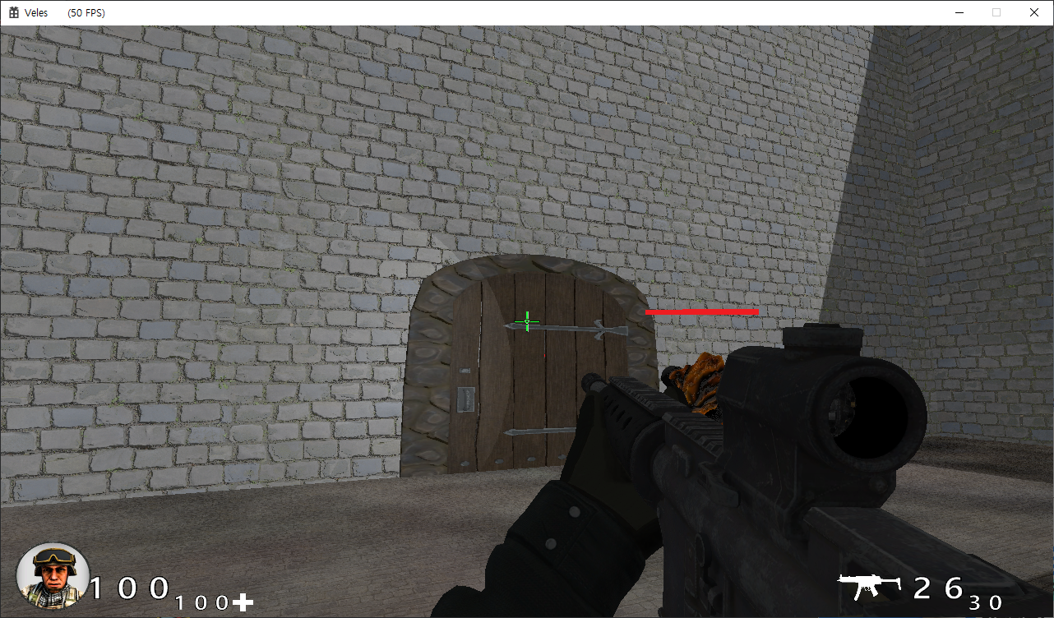
  + 각 방을 구분하기 위한 문을 배치하였다.
  + 특정 맵의 기믹 처리를 위한 레버를 배치하였다.
  + 각 방의 특색을 위한 기믹 개발을 시작하였다. (진행 중)
* **진재혁**
  + IOCP 서버로 변경 진행 중

|  |  |  |  |
| --- | --- | --- | --- |
| **문제점 정리** |  | **해결 방안** |  |
| **다음 주차** |  | **다음 기간** | **2021.07.01~2021.07.06** |
| **다음주 할 일** | 레버 상호작용 기믹, 상자 오픈 시 이펙트 | | |
| **지도교수**  **Comment** |  | | |